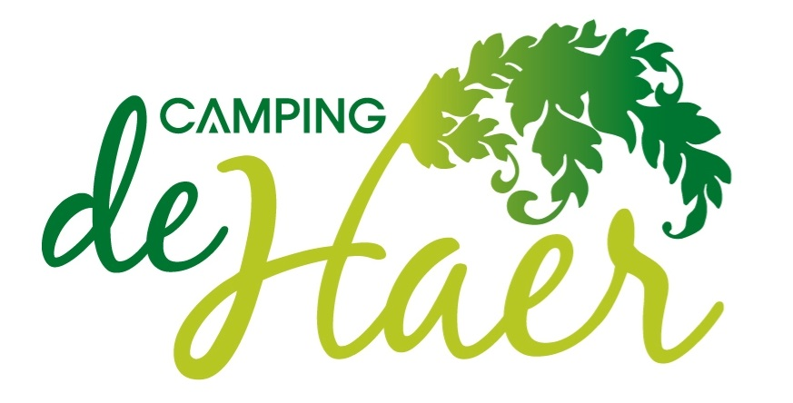

Menu

Warme dranken
Koffie €1.75
Thee €1.75
Cappuccino €2.00
Warme chocomelk €2.50
Wiener melange €2.00

Voor bij de koffie

appelgebak €3.00
met slagroom
twentse krentenwegge €2.00

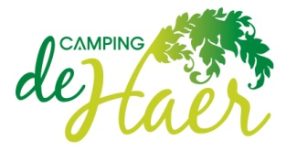

Bier en Wijn
Grolsch pijpje €2.25
Grolsch 0.0 €2.50
Radler €2.50
Radler 0.0 €2.50
Othmar Bier div soorten €4.00
Zoete witte wijn €2.75
Droge witte wijn €2.75
Rosé €2.75
Rode wijn €2.75

Frisdranken

Cola/ Cola light €2.25
Fanta €2.25
7 up €2.25
Rivella €2.25
Spa rood €2.25
Spa blauw €2.25
Tonic €2.25
Bitter lemon €2.25
Jus d’orange €2.25
Appelsap €2.25
Cassis €2.25
Icetea €2.25
Chocomel €2.25
Fristi €2.25

Alcoholhoudende dranken

Bessen €2.25
Vieux €2.25
Jonge jenever €2.25
Apfelkorn €2.25
Beerenburg €2.25
Advocaat €2.25
Martini €2.25
Passoa €2.25
Safari €2.25
Pisang Ambon €2.25
Likeur 43 €2.25
Rum €2.25
Malibu €2.25
Citroen brandewijn €2.25
Twents kuiernat €2.25

Snacks
patat €1.75 met €2.00 speciaal €2.25
portie patat €2.50 met €2.75 speciaal €3.25
patat oorlog €3.00
kroket €1.60
frikandel €1.60 speciaal €2.10
bamibal €1.80
nasibal €1.80
kaassoufflé €1.60 Sausen
braadworst €2.00 frietsaus/ketchup/curry €0.25
kipnuggets 6st €1.75 pindasaus €0.75
gehaktbal €2.75 mosterd €0.10
bitterballen 8st €2.50
broodje kroket €2.10
broodje frikandel €2.10
Broodje Hamburger €2.75
tosti ham/kaas €2.50

Othmar Speciaal bieren:

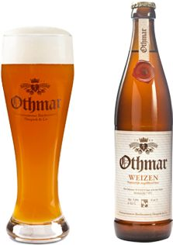
de Othmar Weizen
is een bier van hoge gisting, waardoor esters gecreëerd
worden welke voor een fruitige afdronk zorgen. De rijke
en romige smaak van dit bier is ontstaan door de speciale
gist en de tarwe waarmee de Weizen (duitse woord voor
tarwe) is gebrouwen

winnaar gouden medaille ´Twente asperge tour 2014, 2015 en 2016
Alcohol 5.8% €4.00

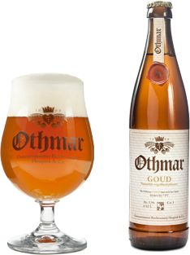
de Othmar Goud
is een ongefilterde pilsener van lage gisting. Gebrouwen
met meer aromahop, waardoor een volle smaak
gecreëerd wordt. Door minder bitterhoppen te
gebruiken is de Othmar Goud niet al te bitter en
neigt hij een beetje naar een blond bier.

winnaar Bronzen Medaille ‘Barcelona Beer Challenge 2016’

Alcohol 5.3% €4.00

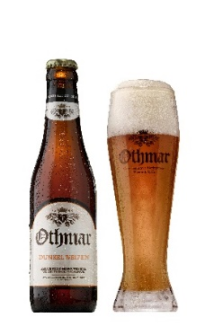
Othmar Dunkel Weizen. (seizoenbier)
Om het jaar goed te beginnen hebben we onze Othmar Dunkel Weizen weer gebrouwen. Dit mooie bier wordt gemaakt met onder andere een divers assortiment karamel mouten, wat zorgt voor een krachtige smaak met een licht zoetige afdronk. Ook zijn de bekende fruitaroma’s goed aanwezig. Daardoor is de Othmar Dunkel Weizen zowel goed te drinken op een koude winterdag, als op een heerlijke zonnige lentedag.
Alcohol: 5,5% €4.00

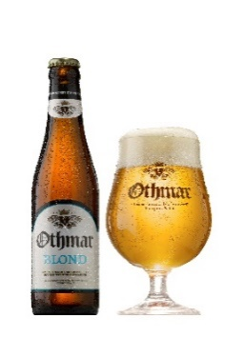
Othmar Blond (seizoenbier)
Othmar Blond is gebrouwen voor vele momenten, zowel voor de warmere terrasdagen als na een intensieve werkdag. Het speciale gistingsproces en typische hopgiften geeft dit bier een kruidige en fruitige sensatie. De fijne schuimkraag en het koolzuur zorgen voor een ultieme afronding van de smaak. Tevens zorgt de zachte afdronk voor een aangename bitterheid op de tong.
Alcohol: 6,5% €4.00

Hoofdgerechten

Saté van gegrilde varkenshaas €15.75
met gedroogde uitjes en kroepoek

Hamburger de Luxe €14.75
malse runder hamburger met een kaiserbroodje, gedroogd spek, tomaat, augurk en kaas

Kip Italia €15.75
gegrilde gemarineerde kipfilet met mozzarella, tomaat, gegaard in de oven.

Gebakken schnitzel €14.25
malse schnitzel uit de pan
Zigeunersaus € 0.75

Vegetarische burger €14.75
een gegrilde chicken style vega burger op een kaiserbroodje met tomaat en cheddarkaas.

Vis trio €15.75
Gebakken in de pan. Benieuwd welke soorten vis? vraag ons wat de kok gevangen heeft.

bij onze hoofdgerechten serveren wij warme groenten, rauwkost, patat en mayonaise

Tip: deze menu’s kunt u ook meenemen naar uw caravan, camper of tent

Nagerechten

koffie ‘de Haer’
koffie met een bonbon en een heerlijke borrel, keuze uit Amaretto, Licor 43 of Twentsch kuiernat €4.00
sorbet
heerlijk roomijs, vruchtjes en slagroom. groot €4.50 klein €3.25
dame blanche
heerlijk roomijs met een warme chocoladesaus €4.25
grootmoeders coup
heerlijk roomijs met lekkere advocaat overgoten €4.25
coup boer’n jongs
heerlijk roomijs overgoten met boer’n jongs €4.25
(rozijnen op brandewijn)

Indien mogelijk kunt u ook kiezen voor heerlijk softijs i.p.v. roomijs

Voor bij de borrel

stokbrood
met kruidenboter en knoflooksaus €4.00

potato dippers
gefrituurde aardappelsnack geserveerd met mayo, tomatenrelish en creamy baconsaus €4.00

bittergarnituur
12 gefrituurde hapjes met mosterd en mayonaise €5.75

Mooi daj d'r wes bint,
Verget ’t wierkom’n nich

Familie Bruns

